Zadanie 1: Wykonaj poniższe zadania! Nie ma konieczności drukowania prac. Wyniki wpisz do zeszytu. Powodzenia

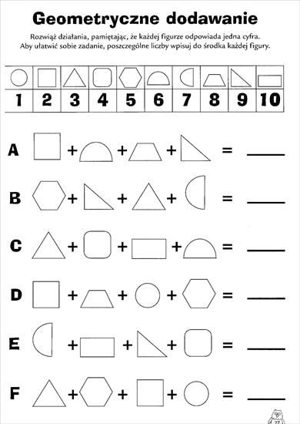

Zadanie 2: Nazwij wszystkie przedmioty. Wskaż obrazek, który nie ma pary. Powodzenia

